Моя Тюменская область: туризм
- Вступительное слово:5 минут
Перед вами кроссенс СЛАЙД есть, только изменить 1-2картинки, чтоб была понятна тема урока про туризм
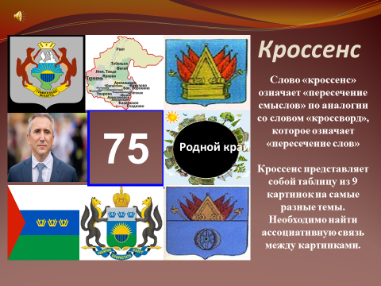
Необходимо найти ассоциативную связь между картинками и определить тему урока. (предложения выслушиваются)
В этом году Тюменская область-именинница. Ей исполняется 75 лет. Это юбилейный год. Важно не только любить свою Родину, свою Тюменскую область, но и знать её историю, знать, чем она славится, гордиться ею.
Поэтому мы сегодня проводим 3 урок по теме: «Тюменская область: туризм»
-Вспомним темы 2 прошлых региональных уроков : » Моя Тюменская область-экономика», «Моя Тюменская область: выдающийся земляк Д.И.Менделеев»
Сегодня Тюменская область позиционирует себя и как регион привлекательный с точки зрения туризма»
У нас богатая история! Тюменская область богата достопримечательностями. В Тюменской области есть где разгуляться, есть чем гордиться. Экскурсоводы предлагают туристам посмотреть самые знаменитые места региона и Тюмени. И их очень много-всего 75 объектов по Тюменской области

СЛАЙДЫ 16-25 по презентации
- Работа в группах-25 минут
Построение группой туристического маршрута :музеи, храмы, памятные места, связанные с именем знаменитых людей-(памятники), гостиницы, кафе ( у каждого карта- обозначить на карте определенное количество объектов и короткую информацию найти ).Найти информацию самостоятельно из видео, текстов, иллюстраций (могут быть картинки, чтоб в карту приклеивали и подписывали, некоторые внизу я отправляю)

Дать карту Тюменской области-
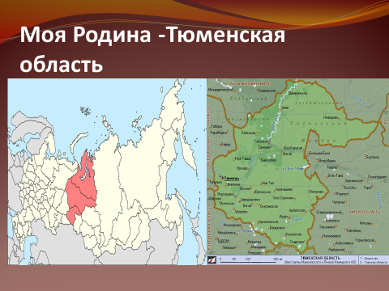

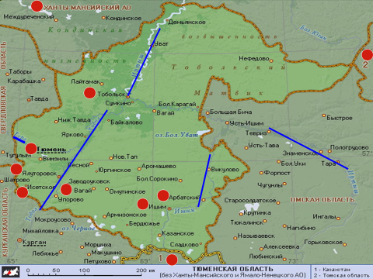
1 группа-Тюмень-25
Пример объектов
1. Археологический музей-заповедник на берегу озера Андреевского.
2. Страусиная ферма в с.Чикча Тюменской области
3. Тюменская детская железная дорога
4. Театр кукол в г. Тюмени
5.Музей Изобразительных искусств в г. Тюмени.
6. Проект »Медицинский город»
7. Аквапарк
8. Аэропорт «Рощино»
2 группа-Тобольск-20
1.Сквер Ершова в г. Тобольске
2.Памятник Ермаку в г. Тобольске.
3.Тобольский кремль- единственный в Сибири каменный Кремль, уникальный памятник сибирского зодчества
4.Тобольский драмтеатр
5. Туристический комплекс »Абалак»-здесь оживает сказка
6. Тюремный замок
7.Интерактивный музей под открытым небом-Посад сибирских старожилов
3 группа-Ишим-20
4 группа-Ялуторовск-10
1.Краеведческий музей.
2.Туристический комплекс «Ялуторовский острог»
3. Краеведческий музей
4. Музей «Дом природы»
-Задание : Найдите фото самых интересных мест с их описанием и составьте путеводитель
Творческий подход в оформлении
Может быть, каждая группа будет находить и отмечать 75 объектов
- Презентация маршрута
Родной наш край - заветный край России,
Земля легенд и сказок старины.
В твои просторы, зори молодые
Мы с детских лет всем сердцем влюблены.
Как добрый друг, хозяйка той земли,
Я вам в пути поддержку обещаю,
И в край тюменский всех вас приглашаю.
1 группа презентует маршрут группе 2, 3-группе 4 (10 минут)
- Рефлексия-5 минут
Предлагаются темы проектов для учащихся-….(найти примерные темы)
Устанавливают программу Кахут в плеймаркете.
И в программе Кахут вбиваются, например, изображения объектов, а дети отвечают, выбирают вариант , кто быстрее. Затем определяется победитель и награждается

